ਘਰ ਵਿੱਚ ਅੰਕਾਂ ਦੀ ਸਮਝ ਨੂੰ ਮਜ਼ਬੂਤ ਕਰਨਾ:

ਇਕ-ਨੂੰ-ਇਕ ਨਾਲ ਮਿਲਾਉਣਾ

ਵਿਕਟੋਰੀਆ ਦੇ ਗਣਿਤ ਦੇ ਰਾਜਦੂਤ (Victorian Mathematics Ambassadors), Pat ਅਤੇ Em, ਅਤੇ Aintree Primary School ਨਾਲ ਇਕ-ਨੂੰ-ਇਕ ਨਾਲ ਮਿਲਾਉਣਾ ਵੀਡੀਓ ਵੇਖਣ ਲਈ ਤੁਹਾਡਾ ਧੰਨਵਾਦ: ਘਰ ਵਿੱਚ ਗਣਿਤ ਅਤੇ ਸੰਖਿਆਤਮਕ ਹੁਨਰ।

ਹੇਠ ਲਿਖੇ ਨੁਕਤੇ ਅਤੇ ਜਾਣਕਾਰੀ ਤੁਹਾਨੂੰ ਘਰ ਵਿੱਚ ਤੁਹਾਡੇ ਬੱਚੇ ਦੀ ਅੰਕਾਂ ਦੀ ਸਮਝ ਨੂੰ ਮਜ਼ਬੂਤ ਕਰਨ ਲਈ ਵੀਡੀਓ ਵਿਚਲੀ ਸਲਾਹ ਦਾ ਅਭਿਆਸ ਕਰਨ ਵਿੱਚ ਸਹਾਇਤਾ ਕਰਨਗੇ।

ਇਕ-ਨੂੰ-ਇਕ ਨਾਲ ਮਿਲਾਉਣਾ ਕੀ ਚੀਜ਼ ਹੈ?
ਇਕ-ਨੂੰ-ਇਕ ਨਾਲ ਮਿਲਾਉਣਾ, ਗਿਣਤੀ ਕਰਦੇ ਸਮੇਂ ਇਕ ਅੰਕ ਦਾ ਇਕ ਚੀਜ਼ ਨਾਲ ਮੇਲ ਕਰਵਾਉਣਾ ਹੈ। ਉਦਾਹਰਣ ਦੇ ਲਈ, ਇਕ ਤਸਵੀਰ ਵਿੱਚ ਇਕ ਸਮੇਂ ਵਿੱਚ ਹਰੇਕ ਵਿਅਕਤੀ ਵੱਲ ਇਸ਼ਾਰਾ ਕਰਕੇ ਅਤੇ ਗਿਣਨ ਦੁਆਰਾ ਲੋਕਾਂ ਦੀ ਗਿਣਤੀ ਕਰਨਾ; ‘1… 2… 3, ਇੱਥੇ 3 ਲੋਕ ਹਨ'।
ਘਰ ਵਿਖੇ ਇਸ ਹੁਨਰ ਦਾ ਅਭਿਆਸ ਕਰਨਾ ਤੁਹਾਡੇ ਬੱਚੇ ਨੂੰ ਇਹ ਸਮਝਣ ਵਿੱਚ ਮਦਦ ਕਰੇਗਾ ਕਿ ਆਖਰੀ ਬੋਲੀ ਗਈ ਸੰਖਿਆ ਕਿਸੇ ਸਮੂਹ ਵਿਚਲੀਆਂ ਚੀਜ਼ਾਂ ਦੀ ਕੁੱਲ ਗਿਣਤੀ ਹੁੰਦੀ ਹੈ।

ਸੁਝਾਅ
ਤੁਹਾਡੇ ਬੱਚੇ ਨੂੰ ਇਕ-ਨੂੰ-ਇਕ ਨਾਲ ਮਿਲਾਉਣ ਦੀ ਸਮਝ ਵਿਕਸਤ ਕਰਨ ਵਿੱਚ ਮਦਦ ਕਰਨ ਲਈ ਇੱਥੇ ਕੁਝ ਸੌਖੇ ਅਤੇ ਮਜ਼ੇਦਾਰ ਤਰੀਕੇ ਦਿੱਤੇ ਜਾ ਰਹੇ ਹਨ।

ਘਰ ਵਿੱਚ

ਰਾਤ ਦੇ ਖਾਣੇ ਸਮੇਂ
ਖਾਣੇ ਵਾਸਤੇ ਮੇਜ਼ ‘ਤੇ ਚੀਜ਼ਾਂ ਰੱਖਦੇ ਸਮੇਂ, ਇਹ ਫ਼ੈਸਲਾ ਕਰੋ ਕਿ ਕਿੰਨ੍ਹੀਆਂ ਥਾਵਾਂ ‘ਤੇ ਚੀਜ਼ਾਂ ਰੱਖਣ ਦੀ ਲੋੜ ਹੈ। ਹਰੇਕ ਚੀਜ਼ ਨੂੰ ਇਕੱਠਿਆਂ ਛੂਹੋ ਅਤੇ ਗਿਣੋ ਕਿਉਂਕਿ ਤੁਸੀਂ ਉਨ੍ਹਾਂ ਨੂੰ ਇਹ ਯਕੀਨੀ ਬਣਾਉਣ ਲਈ ਤਿਆਰ ਕਰ ਰਹੇ ਹੋ ਕਿ ਚੀਜ਼ਾਂ ਹਰ ਕਿਸੇ ਲਈ ਕਾਫ਼ੀ ਹਨ। ਕੁੱਲ ਸੰਖਿਆ ਨੂੰ ਦੁਹਰਾਓ।

ਖਿਡੌਣੇ ਇਕੱਠੇ ਕਰਨਾ
ਜਦੋਂ ਤੁਸੀਂ ਖਿਡੌਣਿਆਂ ਨੂੰ ਇਕੱਠੇ ਕਰ ਰਹੇ ਹੋ, ਤਾਂ ਹਰੇਕ ਖਿਡੌਣੇ ਨੂੰ ਇਕੱਠਿਆਂ ਗਿਣੋ ਜਿਵੇਂ ਕਿ ਉਨ੍ਹਾਂ ਨੂੰ ਇਕੱਠਾ ਕੀਤਾ ਜਾਂਦਾ ਹੈ।

ਇਕ ਸਫ਼ੇ ਤੋਂ ਗਿਣਨਾ
ਕਿਸੇ ਕਿਤਾਬ ਵਿੱਚ ਕਿਸੇ ਸਫ਼ੇ 'ਤੇ ਚੀਜ਼ਾਂ ਦੀ ਗਿਣਤੀ ਕਰੋ, ਹਰੇਕ ਚੀਜ਼ ਵੱਲ ਇਸ਼ਾਰਾ ਕਰਦੇ ਹੋਏ ਜਦੋਂ ਤੁਹਾਡਾ ਬੱਚਾ ਗਿਣ ਰਿਹਾ ਹੈ।

ਸੁਪਰਮਾਰਕੀਟ ਵਿਖੇ

ਵੱਡੀ ਦੁਕਾਨ
ਜਦੋਂ ਉਨ੍ਹਾਂ ਨੂੰ ਟਰਾਲੀ ਵਿੱਚ ਰੱਖਿਆ ਜਾਂਦਾ ਹੈ ਤਾਂ ਇਕ ਸਮੇਂ ਵਿੱਚ ਇਕ ਚੀਜ਼ (ਉਦਾਹਰਨ ਲਈ, ਸੇਬਾਂ) ਨੂੰ ਗਿਣੋ। ਜਦੋਂ ਤੁਸੀਂ ਗਿਣਨਾ ਖ਼ਤਮ ਕਰ ਲੈਂਦੇ ਹੋ ਤਾਂ ਪੁੱਛੋ, 'ਸਾਡੇ ਕੋਲ ਕਿੰਨੀਆਂ ਚੀਜ਼ਾਂ ਹਨ? ਜੇ ਤੁਹਾਡਾ ਬੱਚਾ ਸ਼ੁਰੂ ਤੋਂ ਦੁਬਾਰਾ ਗਿਣਦਾ ਹੈ, ਤਾਂ ਉਨ੍ਹਾਂ ਨੂੰ ਪੂਰਾ ਕਰਨ ਦਿਓ ਅਤੇ ਕੁੱਲ ਸੰਖਿਆ ਨੂੰ ਦੁਹਰਾਓ; 'ਇਹ ਸਹੀ ਹੈ, ਸਾਡੇ ਕੋਲ 5 ਸੇਬ ਹਨ'।

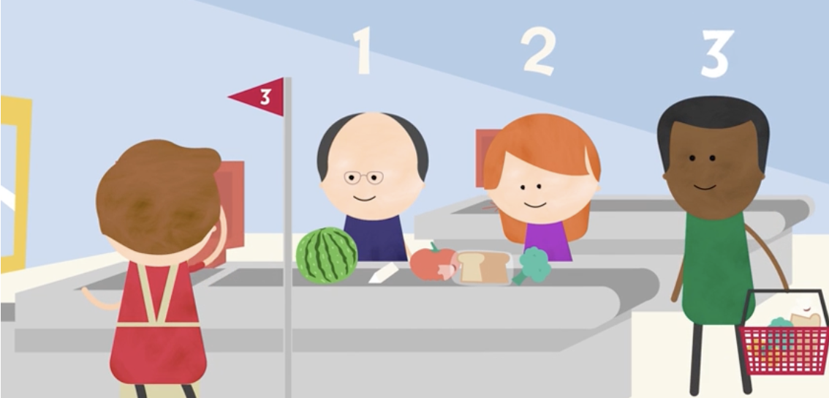
ਰੋਜ਼ਾਨਾ ਦਾ ਗਣਿਤ – ਖ਼ਰੀਦਦਾਰੀ। ਹੱਕ ਇਨ੍ਹਾਂ ਦੁਆਰਾ ਰਾਖਵੇਂ ਹਨ: © ਵਿਕਟੋਰੀਆ ਰਾਜ (ਸਿੱਖਿਆ ਵਿਭਾਗ)।

ਚੈੱਕਆਉਟ ਵਾਲੀਆਂ ਖੇਡਾਂ
ਆਪਣੇ ਬੱਚੇ ਨੂੰ ਇਹ ਫ਼ੈਸਲਾ ਕਰਨ ਲਈ ਹਰੇਕ ਚੈੱਕਆਉਟ ਵਾਲੀ ਕਤਾਰ ਵਿੱਚ ਲੋਕਾਂ ਦੀ ਗਿਣਤੀ ਕਰਨ ਲਈ ਕਹੋ ਕਿ ਕਿਹੜੇ ਚੈੱਕਆਉਟ ਦੀ ਕਤਾਰ ਸਭ ਤੋਂ ਛੋਟੀ ਹੈ।

ਝੋਲ੍ਹੇ ਵਿੱਚ ਕਿੰਨੀਆਂ ਚੀਜ਼ਾਂ ਹਨ?
ਜਦੋਂ ਤੁਸੀਂ ਖ਼ਰੀਦਦਾਰੀ ਵਾਲਾ ਝੋਲ੍ਹਾ ਖੋਲ੍ਹਦੇ ਹੋ, ਤਾਂ ਆਪਣੇ ਬੱਚੇ ਨੂੰ ਹਰ ਚੀਜ਼ ਦੀ ਗਿਣਤੀ ਕਰਨ ਲਈ ਕਹੋ ਕਿ ਉਨ੍ਹਾਂ ਨੂੰ ਸੰਭਾਲ ਕੇ ਰੱਖਣ ਲਈ ਬਾਹਰ ਕੱਢਿਆ ਜਾਂਦਾ ਹੈ।

ਪਾਰਕ ਵਿੱਚ

ਕੁਦਰਤ ਦੇ ਅੰਕ
ਪਾਰਕ ਵਿਖੇ ਕਿਸੇ ਦਰੱਖਤ ਦੇ ਹੇਠਾਂ ਬੈਠਦੇ ਸਮੇਂ, ਆਪਣੇ ਬੱਚੇ ਨੂੰ ਉਹਨਾਂ ਪੱਤਿਆਂ ਦੀ ਗਿਣਤੀ ਕਰਨ ਲਈ ਕਹੋ ਜੋ ਤੁਸੀਂ ਜ਼ਮੀਨ 'ਤੇ ਡਿੱਗੇ ਵੇਖ ਸਕਦੇ ਹੋ। ਹਰੇਕ ਪੱਤੇ ਨੂੰ ਇਕ-ਇਕ ਕਰਕੇ ਚੁੱਕੋ, 10 ਤੱਕ ਗਿਣੋ, ਅਤੇ ਫੇਰ ਮੁੜ-ਚਾਲੂ ਕਰੋ। ਇਕ ਵਾਰ ਜਦ ਤੁਹਾਡਾ ਬੱਚਾ ਬਿਨਾਂ ਕਿਸੇ ਅੰਕ ਨੂੰ ਛੱਡੇ ਅਜਿਹਾ ਕਰ ਸਕਦਾ ਹੈ, ਤਾਂ 20 ਤੱਕ ਗਿਣਤੀ ਕਰਨ ਦਾ ਅਭਿਆਸ ਕਰੋ।

ਖੇਡ ਦੇ ਮੈਦਾਨ ਦੀਆਂ ਚੀਜ਼ਾਂ
ਖੇਡ ਦੇ ਮੈਦਾਨ ਦੇ ਸਾਜ਼ੋ-ਸਾਮਾਨ ਦੇ ਇਕੋ ਜਿਹੇ ਹਿੱਸਿਆਂ ਦੀ ਗਿਣਤੀ ਕਰੋ। ਉਦਾਹਰਨ ਦੇ ਲਈ, ਘਸੀਟੀ ਦੇ ਸਿਖਰ 'ਤੇ ਪੌੜੀਆਂ ਦੀ ਗਿਣਤੀ, ਜਾਂ ਮੌਂਕੀ ਬਾਰਾਂ 'ਤੇ ਡੰਡਿਆਂ ਦੀ ਗਿਣਤੀ।

ਵੇਖੋ ਅਤੇ ਪ੍ਰਯੋਗ ਕਰੋ
Mathscots - ਕਤੂਰੇ ਦੀ ਛਾਲ ਦੀਆਂ ਫ਼ੋਟੋਆਂ ਨੂੰ ਵੇਖੋ, Mathscots ਇਹ ਮਾਪਣ ਲਈ ਨਿਸ਼ਾਨਾਂ ਦੀ ਵਰਤੋਂ ਕਰਦੇ ਹਨ, ਇਹ ਵੇਖਣ ਲਈ ਕਿ ਉਹ ਕਿੰਨੀ ਦੂਰ ਛਾਲ ਮਾਰਦੇ ਹਨ।

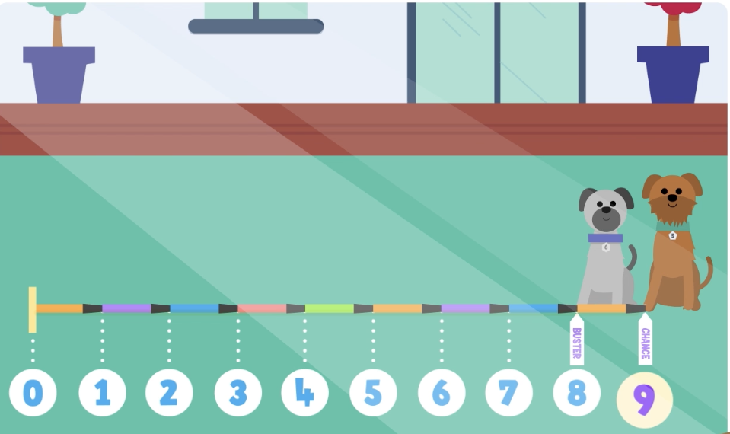

ਮੈਥਸਕੌਟਸ - ਕਤੂਰੇ ਦੀ ਛਾਲ ਦੀਆਂ ਫ਼ੋਟੋਆਂ ਹੱਕ ਇਨ੍ਹਾਂ ਦੁਆਰਾ ਰਾਖਵੇਂ ਹਨ: © ਵਿਕਟੋਰੀਆ ਰਾਜ (ਸਿੱਖਿਆ ਵਿਭਾਗ)।

ਫਿਰ ਤੁਸੀਂ ਫੁੱਟਪਾਥ 'ਤੇ ਚਾਕ ਜਾਂ ਪਾਰਕ ਦੇ ਪੱਤਿਆਂ ਦੀ ਵਰਤੋਂ ਕਰਕੇ ਬਰਾਬਰ ਥਾਵਾਂ ਦੀ ਨਿਸ਼ਾਨਦੇਹੀ ਕਰਨ ਦੀ ਕੋਸ਼ਿਸ਼ ਕਰ ਸਕਦੇ ਹੋ। ਫਿਰ ਆਪਣੇ ਬੱਚੇ ਨਾਲ ਗਿਣੋ ਕਿ ਤੁਹਾਡੇ ਪਰਿਵਾਰ ਵਿੱਚ ਹਰ ਕੋਈ ਕਿੰਨੀਆਂ ਥਾਂਵਾਂ ਤੱਕ ਛਾਲ ਮਾਰ ਸਕਦਾ ਹੈ।

ਹੋਰ ਜਾਣਕਾਰੀ
ਲੜੀ ਵਿਚਲੀਆਂ ਹੋਰ ਵੀਡੀਓ ਅਤੇ ਸੁਝਾਅ ਵਾਲੀਆਂ ਸ਼ੀਟਾਂ ਦੇ ਨਾਲ-ਨਾਲ ਮਾਪਿਆਂ ਅਤੇ ਦੇਖਭਾਲ ਕਰਨ ਵਾਲਿਆਂ ਲਈ ਹੋਰ ਸੁਝਾਅ, ਜਾਣਕਾਰੀ ਅਤੇ ਲਿੰਕਾਂ ਤੱਕ ਪਹੁੰਚ ਕਰਨ ਲਈ, ਵੇਖੋ: ਘਰ ਵਿੱਚ ਗਣਿਤ ਅਤੇ ਸੰਖਿਆਤਮਕ ਹੁਨਰ।
ਵਿਕਟੋਰੀਆ ਦੇ ਗਣਿਤ ਰਾਜਦੂਤਾਂ (Victorian Mathematics Ambassadors) ਬਾਰੇ ਵਧੇਰੇ ਜਾਣਕਾਰੀ ਲਈ, ਵੇਖੋ: ਵਿਕਟੋਰੀਆ ਦੇ ਗਣਿਤ ਰਾਜਦੂਤ (Victorian Mathematics Ambassadors)।
ਆਪਣੇ ਬੱਚੇ ਦੀ ਸਿੱਖਿਆ ਵਿੱਚ ਸਹਾਇਤਾ ਕਰਨ ਬਾਰੇ ਅਗਲੇਰੀ ਜਾਣਕਾਰੀ ਵਾਸਤੇ, ਵੇਖੋ: ਆਪਣੇ ਬੱਚੇ ਦੀ ਸਿੱਖਿਆ ਵਿੱਚ ਸਹਿਯੋਗ ਕਰਨਾ | vic.gov.au

ਘਰ ਵਿੱਚ ਅੰਕਾਂ ਦੀ ਸਮਝ ਨੂੰ ਮਜ਼ਬੂਤ ਕਰਨਾ:

ਅੰਕਾਂ ਦੀ ਪਛਾਣ

ਵਿਕਟੋਰੀਆ ਦੇ ਗਣਿਤ ਦੇ ਰਾਜਦੂਤ (Victorian Mathematics Ambassadors), Pat ਅਤੇ Em, ਅਤੇ Tootgarook Primary School ਦੇ ਨਾਲ ਅੰਕਾਂ ਦੀ ਪਛਾਣ ਵਾਲੀ ਵੀਡੀਓ ਵੇਖਣ ਲਈ ਤੁਹਾਡਾ ਧੰਨਵਾਦ: ਘਰ ਵਿੱਚ ਗਣਿਤ ਅਤੇ ਸੰਖਿਆਤਮਕ ਹੁਨਰ।

ਹੇਠ ਲਿਖੇ ਨੁਕਤੇ ਅਤੇ ਜਾਣਕਾਰੀ ਤੁਹਾਨੂੰ ਘਰ ਵਿੱਚ ਤੁਹਾਡੇ ਬੱਚੇ ਦੀ ਅੰਕਾਂ ਦੀ ਸਮਝ ਨੂੰ ਮਜ਼ਬੂਤ ਕਰਨ ਲਈ ਵੀਡੀਓ ਵਿਚਲੀ ਸਲਾਹ ਦਾ ਅਭਿਆਸ ਕਰਨ ਵਿੱਚ ਸਹਾਇਤਾ ਕਰਨਗੇ।

ਅੰਕਾਂ ਦੀ ਪਛਾਣ ਕੀ ਚੀਜ਼ ਹੈ?
ਅੰਕਾਂ ਦੀ ਪਛਾਣ ਬਿਨਾਂ ਗਿਣਨ ਦੇ ਇਕ ਛੋਟੇ ਸਮੂਹ ਵਿੱਚ ਕਿੰਨੀਆਂ ਚੀਜ਼ਾਂ ਨੂੰ ਵੇਖ ਕੇ ਪਛਾਣਨ ਦੀ ਯੋਗਤਾ ਹੈ। ਉਦਾਹਰਨ ਲਈ, ਇਹ ਜਾਣਨਾ ਕਿ ਕੋਈ ਵਿਅਕਤੀ ਹਰੇਕ ਉਂਗਲ ਨੂੰ ਗਿਣਨ ਤੋਂ ਬਿਨਾਂ 3 ਉਂਗਲਾਂ ਵਿਖਾ ਰਿਹਾ ਹੈ।
ਘਰ ਵਿੱਚ ਇਸ ਹੁਨਰ ਦਾ ਅਭਿਆਸ ਕਰਨਾ ਤੁਹਾਡੇ ਬੱਚੇ ਨੂੰ ਗਿਣਨ ਦੀ ਜ਼ਰੂਰਤ ਤੋਂ ਬਿਨਾਂ ਛੋਟੇ ਸਮੂਹਾਂ ਨੂੰ ਤੇਜ਼ੀ ਨਾਲ ਪਛਾਣਨ ਵਿੱਚ ਮਦਦ ਕਰੇਗਾ। ਅੰਕਾਂ ਦੀ ਪਛਾਣ ਆਮ ਤੌਰ 'ਤੇ ਛੋਟੀਆਂ ਸੰਖਿਆਵਾਂ ਦੇ ਨਾਲ ਸਭ ਤੋਂ ਵਧੀਆ ਕੰਮ ਕਰਦੀ ਹੈ - 5 ਤੱਕ, ਅਤੇ ਕਈ ਵਾਰ 10 ਤੱਕ।

ਸੁਝਾਅ
ਤੁਹਾਡੇ ਬੱਚੇ ਨੂੰ ਅੰਕਾਂ ਦੀ ਪਛਾਣ ਦੀ ਸਮਝ ਵਿਕਸਤ ਕਰਨ ਵਿੱਚ ਮਦਦ ਕਰਨ ਲਈ ਇੱਥੇ ਕੁਝ ਸੌਖੇ ਅਤੇ ਮਜ਼ੇਦਾਰ ਤਰੀਕੇ ਦਿੱਤੇ ਜਾ ਰਹੇ ਹਨ। ਆਪਣੇ ਬੱਚੇ ਨੂੰ ਪਹਿਲਾਂ ਅੰਕਾਂ ਦੀ ਪਛਾਣ ਕਰਨ ਲਈ ਉਤਸ਼ਾਹਿਤ ਕਰੋ, ਫੇਰ ਗਿਣਨ ਦੁਆਰਾ ਜਾਂਚ ਕਰੋ।

ਘਰ ਵਿੱਚ

ਗੀਟੀ ਵਾਲੀਆਂ ਖੇਡਾਂ
ਇਕ ਗੀਟੀ ਨੂੰ ਰੇੜ੍ਹੋ ਅਤੇ ਆਪਣੇ ਬੱਚੇ ਨੂੰ ਜਿੰਨੀ ਜਲਦੀ ਹੋ ਸਕੇ ਬਿੰਦੀਆਂ ਦੀ ਗਿਣਤੀ ਕਰਨ ਲਈ ਕਹੋ। ਫੇਰ ਜਾਂਚ ਕਰਨ ਲਈ ਇਕੱਠਿਆਂ ਗਿਣੋ। ਗੀਟੀ ਨੂੰ ਦੁਬਾਰਾ ਰੇੜ੍ਹੋ।

ਕਿੰਨੀਆਂ ਉਂਗਲਾਂ?
ਪੈਦਲ ਚੱਲਦੇ ਸਮੇਂ, 1-5 (ਜਾਂ 10 ਤੱਕ) ਉਂਗਲਾਂ ਅਤੇ ਅੰਗੂਠਿਆਂ ਨੂੰ 1-2 ਸਕਿੰਟਾਂ ਲਈ ਵਿਖਾਓ, ਅਤੇ ਆਪਣੇ ਬੱਚੇ ਨੂੰ ਇਹ ਦੱਸਣ ਲਈ ਕਹੋ ਕਿ ਉਹ ਕਿੰਨੀਆਂ ਉਂਗਲਾਂ ਵੇਖ ਸਕਦਾ ਹੈ।

ਸਨੈਕਾਂ ਨੂੰ ਲੁਕਾ ਕੇ
ਸਨੈਕ ਵਾਲੇ ਭੋਜਨ ਦੇ 5 ਟੁਕੜੇ (ਉਦਾਹਰਨ ਲਈ, ਅੰਗੂਰ, ਚਿੱਪਸ) ਨੂੰ ਤੁਹਾਡੇ ਬੱਚੇ ਦੁਆਰਾ ਵੇਖੇ ਬਗੈਰ ਇਕ ਪਲੇਟ ਵਿੱਚ ਰੱਖੋ। ਆਪਣੇ ਬੱਚੇ ਨੂੰ ਮਾੜੀ ਜਿਹੀ ਝਾਤ ਮਾਰਨ ਦਿਓ, ਫੇਰ ਇਸ ਨੂੰ ਢੱਕ ਦਿਓ। ਪੁੱਛੋ ਕਿ 'ਤੁਸੀਂ ਕਿੰਨੇ ਵੇਖੇ?' ਟੁਕੜਿਆਂ ਨੂੰ ਵਿਖਾਓ ਅਤੇ ਜਾਂਚ ਕਰਨ ਲਈ ਇਕੱਠਿਆਂ ਗਿਣੋ।

ਪਲੇਟ ਵਾਲੇ ਨਮੂਨੇ
ਜਾਣੇ-ਪਛਾਣੇ ਨਮੂਨਿਆਂ ਦੀ ਵਰਤੋਂ ਕਰਦਿਆਂ, ਇਕ ਪਲੇਟ ਵਿੱਚ 10 ਤੱਕ ਚੀਜ਼ਾਂ ਰੱਖੋ। ਉਦਾਹਰਣ ਦੇ ਲਈ, 8 ਬਟਨਾਂ ਨੂੰ 4 ਦੇ 2 ਸਮੂਹਾਂ ਵਿੱਚ ਰੱਖਿਆ ਜਾ ਸਕਦਾ ਹੈ ਜੋ ਆਮ ਗੀਟੀ 'ਤੇ ਦਿਖਾਏ ਗਏ ਨਮੂਨੇ ਦੀ ਵਰਤੋਂ ਕਰਦੇ ਹਨ। ਆਪਣੇ ਬੱਚੇ ਨੂੰ 3 ਸਕਿੰਟਾਂ ਲਈ ਵੇਖਣ ਦਿਓ, ਫੇਰ ਇਸ ਨੂੰ ਢੱਕ ਦਿਓ। ਪੁੱਛੋ ਕਿ 'ਤੁਸੀਂ ਕਿੰਨੇ ਵੇਖੇ', ਜਾਂ 'ਕੁੱਲ ਮਿਲਾ ਕੇ ਕਿੰਨੇ?' ਚੀਜ਼ਾਂ ਨੂੰ ਦੁਬਾਰਾ ਵਿਖਾਓ ਅਤੇ ਜਾਂਚ ਕਰਨ ਲਈ ਇਕੱਠਿਆਂ ਗਿਣੋ।

ਗੁੰਮ ਹੋਏ ਆਂਡੇ
ਜਦ ਤੁਸੀਂ ਆਂਡਿਆਂ ਦੀ ਵਰਤੋਂ ਕਰਦੇ ਹੋ, ਤਾਂ ਆਪਣੇ ਬੱਚੇ ਨੂੰ ਆਂਡਿਆਂ ਵਾਲਾ ਡੱਬਾ ਵਿਖਾਓ ਅਤੇ ਬਿਨਾਂ ਗਿਣਨ ਦੇ ਬਾਕੀ ਬਚੇ ਆਂਡਿਆਂ ਨੂੰ ਵੇਖਣ ਲਈ ਉਨ੍ਹਾਂ ਨੂੰ 2 ਸਕਿੰਟ ਦਿਓ। ਉਨ੍ਹਾਂ ਨੂੰ ਪੁੱਛੋ, 'ਕਿੰਨੇ ਆਂਡੇ ਬਚੇ ਹਨ' ਜਾਂ ਕਿੰਨੇ ਵਰਤੇ ਗਏ ਹਨ?

ਸੁਪਰਮਾਰਕੀਟ ਵਿਖੇ

ਕੇਲਿਆਂ ਦੇ ਗੁੱਛੇ
ਕੁਝ ਸਕਿੰਟਾਂ ਲਈ ਕੇਲਿਆਂ ਦਾ ਇਕ ਗੁੱਛਾ ਫੜੋ ਅਤੇ ਆਪਣੇ ਬੱਚੇ ਨੂੰ ਪੁੱਛੋ ਕਿ ਗਿਣਤੀ ਕਰਨ ਤੋਂ ਪਹਿਲਾਂ ਕਿੰਨੇ ਸਨ। ਬਾਅਦ ਵਿੱਚ ਇਹ ਜਾਂਚ ਕਰਨ ਲਈ ਇਕੱਠਿਆਂ ਗਿਣੋ ਕਿ ਕੀ ਉਹ ਸਹੀ ਸਨ।

ਦਹੀਂ ਦੀਆਂ ਡੱਬੀਆਂ
ਆਪਣੇ ਬੱਚੇ ਨੂੰ ਦਹੀਂ ਦੀਆਂ ਡੱਬੀਆਂ ਦਾ ਇਕ ਪੈਕੇਟ ਥੋੜ੍ਹੀ ਦੇਰ ਲਈ ਵਿਖਾਓ। ਕੀ ਇਹ 2, 4, 6 ਜਾਂ 12 ਦਹੀਂ ਦਾ ਪੈਕ ਹੈ? ਉਨ੍ਹਾਂ ਨੂੰ ਪੁੱਛੋ, 'ਕੀ ਇਹ ਸਾਡੇ ਪਰਿਵਾਰ ਦੇ ਹਰ ਕਿਸੇ ਲਈ ਕਾਫ਼ੀ ਹੋਵੇਗਾ?'

ਪਾਰਕ ਵਿੱਚ

ਇਹ ਮੁੱਠੀ ਭਰ ਹੈ
ਆਪਣੇ ਹੱਥ ਵਿੱਚ 5 ਛੋਟੀਆਂ ਚੀਜ਼ਾਂ (ਉਦਾਹਰਨ ਲਈ, ਪੱਥਰਾਂ) ਨੂੰ ਛੁਪਾਓ। ਆਪਣੇ ਹੱਥ ਨੂੰ 1-2 ਸਕਿੰਟਾਂ ਲਈ ਖੋਲ੍ਹੋ ਅਤੇ ਫਿਰ ਇਸ ਨੂੰ ਬੰਦ ਕਰੋ। ਪੁੱਛੋ ਕਿ 'ਤੁਸੀਂ ਕਿੰਨੇ ਵੇਖੇ?' ਜਾਂਚ ਕਰਨ ਲਈ ਆਪਣਾ ਹੱਥ ਖੋਲ੍ਹੋ ਅਤੇ ਇਕੱਠਿਆਂ ਗਿਣੋ।

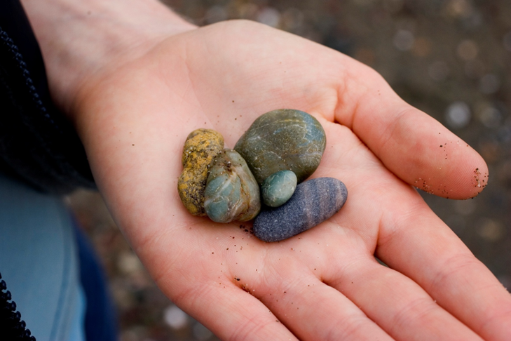
ਲਾਈਸੈਂਸ ਦੇ ਅਧੀਨ ਇਨ੍ਹਾਂ ਦੁਆਰਾ ਹੱਕ ਰਾਖਵੇਂ ਹਨ: © iStock.com/Arjini

ਖੜ੍ਹੀਆਂ ਚੀਜ਼ਾਂ ਨੂੰ ਡੇਗਣ ਵਾਲੀ ਖੇਡ
ਘਰ ਦੇ ਆਲੇ-ਦੁਆਲੇ - ਰੋਜ਼ਾਨਾ ਵਾਲਾ ਗਣਿਤ ਵੇਖੋ, ਇਹ ਵੇਖਣ ਲਈ ਕਿ ਖਾਲੀ ਪਲਾਸਟਿਕ ਦੀ ਬੋਤਲ ਦੀ ਵਰਤੋਂ ਕਰਕੇ ਲੱਕੜ ਦੇ ਠੀਪਿਆਂ ਵਾਲੀ ਖੇਡ ਨੂੰ ਕਿਵੇਂ ਸਥਾਪਤ ਕਰਨਾ ਹੈ। ਆਪਣੀ ਖੁਦ ਦੀ ਬੋਤਲਾਂ ਡੇਗਣ ਵਾਲੀ ਖੇਡ ਖੇਡੋ ਅਤੇ ਆਪਣੇ ਬੱਚੇ ਨੂੰ ਦੱਸਣ ਲਈ ਕਹੋ ਕਿ ਗੇੜ ਤੋਂ ਬਾਅਦ ਕਿੰਨੀਆਂ ਬੋਤਲਾਂ ਖੜ੍ਹੀਆਂ ਰਹੀਆਂ ਹਨ। ਉਹ ਆਪਣੀਆਂ ਉਂਗਲਾਂ 'ਤੇ ਵੀ ਅੰਕਾਂ ਨੂੰ ਵਿਖਾ ਸਕਦੇ ਹਨ।

ਹੋਰ ਜਾਣਕਾਰੀ
ਲੜੀ ਵਿਚਲੀਆਂ ਹੋਰ ਵੀਡੀਓ ਅਤੇ ਸੁਝਾਅ ਵਾਲੀਆਂ ਸ਼ੀਟਾਂ ਦੇ ਨਾਲ-ਨਾਲ ਮਾਪਿਆਂ ਅਤੇ ਦੇਖਭਾਲ ਕਰਨ ਵਾਲਿਆਂ ਲਈ ਹੋਰ ਸੁਝਾਅ, ਜਾਣਕਾਰੀ ਅਤੇ ਲਿੰਕਾਂ ਤੱਕ ਪਹੁੰਚ ਕਰਨ ਲਈ, ਵੇਖੋ: ਘਰ ਵਿੱਚ ਗਣਿਤ ਅਤੇ ਸੰਖਿਆਤਮਕ ਹੁਨਰ।
ਵਿਕਟੋਰੀਆ ਦੇ ਗਣਿਤ ਰਾਜਦੂਤਾਂ (Victorian Mathematics Ambassadors) ਬਾਰੇ ਵਧੇਰੇ ਜਾਣਕਾਰੀ ਲਈ, ਵੇਖੋ: ਵਿਕਟੋਰੀਆ ਦੇ ਗਣਿਤ ਰਾਜਦੂਤ (Victorian Mathematics Ambassadors)।
ਆਪਣੇ ਬੱਚੇ ਦੀ ਸਿੱਖਿਆ ਵਿੱਚ ਸਹਾਇਤਾ ਕਰਨ ਬਾਰੇ ਅਗਲੇਰੀ ਜਾਣਕਾਰੀ ਵਾਸਤੇ, ਵੇਖੋ: ਆਪਣੇ ਬੱਚੇ ਦੀ ਸਿੱਖਿਆ ਵਿੱਚ ਸਹਿਯੋਗ ਕਰਨਾ | vic.gov.au

ਘਰ ਵਿੱਚ ਅੰਕਾਂ ਦੀ ਸਮਝ ਨੂੰ ਮਜ਼ਬੂਤ ਕਰਨਾ: ਵੰਡ ਕਰਨਾ (ਪੂਰਾ-ਪੂਰਾ-ਹਿੱਸਾ)

ਵਿਕਟੋਰੀਆ ਦੇ ਗਣਿਤ ਦੇ ਰਾਜਦੂਤ (Victorian Mathematics Ambassadors), Pat ਅਤੇ Em, ਅਤੇ Warringa Park School ਨਾਲ ਵੰਡ ਕਰਨ ਵਾਲੀ ਵੀਡੀਓ ਦੇਖਣ ਲਈ ਤੁਹਾਡਾ ਧੰਨਵਾਦ: ਘਰ ਵਿੱਚ ਗਣਿਤ ਅਤੇ ਸੰਖਿਆਤਮਕ ਹੁਨਰ।

ਹੇਠ ਲਿਖੇ ਨੁਕਤੇ ਅਤੇ ਜਾਣਕਾਰੀ ਤੁਹਾਨੂੰ ਘਰ ਵਿੱਚ ਤੁਹਾਡੇ ਬੱਚੇ ਦੀ ਅੰਕਾਂ ਦੀ ਸਮਝ ਨੂੰ ਮਜ਼ਬੂਤ ਕਰਨ ਲਈ ਵੀਡੀਓ ਵਿਚਲੀ ਸਲਾਹ ਦਾ ਅਭਿਆਸ ਕਰਨ ਵਿੱਚ ਸਹਾਇਤਾ ਕਰਨਗੇ।

ਵੰਡ ਕਰਨਾ ਕੀ ਚੀਜ਼ ਹੈ?
ਵੰਡ ਕਰਨਾ ਪੂਰੀ ਸੰਖਿਆ ਨੂੰ ਤੋੜਨਾ ਹੈ, ਉਦਾਹਰਨ ਲਈ 7 ਨੂੰ, ਵੱਖ-ਵੱਖ ਹਿੱਸਿਆਂ, ਉਦਾਹਰਨ ਲਈ 3 ਅਤੇ 4 ਵਿੱਚ। ਇਸ 'ਪੂਰੇ' ਅੰਕ ਨੂੰ 2 'ਹਿੱਸਿਆਂ' ਵਿੱਚ ਤੋੜਨ ਨੂੰ ਪੂਰੀ-ਪੂਰੀ ਵੰਡ ਕਰਨਾ ਕਿਹਾ ਜਾਂਦਾ ਹੈ।
ਇਕ ਹੋਰ ਉਦਾਹਰਣ 'ਪੂਰਾ' ਅੰਕ 9 ਲੈਣਾ ਅਤੇ 6 ਅਤੇ 3 ਦੇ 2 'ਹਿੱਸਿਆਂ' ਵਿਚ ਤੋੜਨਾ ਹੋਵੇਗਾ। ਇਸ ਉਦਾਹਰਨ ਵਿੱਚ ਅੰਕ 9 ਨੂੰ 4 ਅਤੇ 5, ਜਾਂ 2 ਅਤੇ 7 ਜਾਂ 1 ਅਤੇ 8 ਦੇ 'ਹਿੱਸਿਆਂ' ਵਿੱਚ ਵੀ ਵੰਡਿਆ ਜਾ ਸਕਦਾ ਹੈ।
ਘਰ ਵਿਚ ਇਸ ਹੁਨਰ ਦਾ ਅਭਿਆਸ ਕਰਨਾ ਤੁਹਾਡੇ ਬੱਚੇ ਨੂੰ ਇਹ ਸਮਝਣ ਵਿਚ ਸਹਾਇਤਾ ਕਰੇਗਾ ਕਿ ਕਿਸੇ ਵੀ ਸੰਖਿਆ ਨੂੰ ਵੱਖੋ ਵੱਖਰੇ ਹਿੱਸਿਆਂ ਵਿਚ ਵੰਡਿਆ ਜਾ ਸਕਦਾ ਹੈ, ਜੋ ਬਾਅਦ ਵਿਚ ਜੋੜਨਾ ਅਤੇ ਘਟਾਉਣਾ ਸਿੱਖਣ ਵਿਚ ਸਹਾਇਤਾ ਕਰਦਾ ਹੈ।

ਸੁਝਾਅ
ਤੁਹਾਡੇ ਬੱਚੇ ਦੀ ਵੰਡਣ ਦੀ ਸਮਝ ਨੂੰ ਵਿਕਸਤ ਕਰਨ ਵਿੱਚ ਮਦਦ ਕਰਨ ਲਈ ਇੱਥੇ ਕੁਝ ਸੌਖੇ ਅਤੇ ਮਜ਼ੇਦਾਰ ਤਰੀਕੇ ਹਨ।

ਘਰ ਵਿੱਚ

ਖਿਡੌਣੇ ਵੱਖ-ਵੱਖ ਕਰਨਾ
ਆਪਣੇ ਬੱਚੇ ਦੇ ਮਨਪਸੰਦ ਖਿਡੌਣਿਆਂ ਦੇ ਢੇਰ ਨੂੰ ਗਿਣੋ, ਜਿਵੇਂ ਕਿ ਨਿਰਮਾਣ ਕਰਨ ਵਾਲੇ ਬਲਾਕ। ਇਹ ਕੁੱਲ ਮਿਲਾ ਕੇ ਇਕ ਪੂਰਾ ਅੰਕ ਹੈ।
ਆਪਣੇ ਬੱਚੇ ਨੂੰ ਉਨ੍ਹਾਂ ਨੂੰ 2 ਸਮੂਹਾਂ (ਹਿੱਸਿਆਂ) ਵਿੱਚ ਮੁੜ ਵੰਡਣ ਲਈ ਕਹੋ ਅਤੇ ਤੁਹਾਨੂੰ ਦੱਸੇ ਕਿ ਹਰੇਕ ਹਿੱਸੇ ਵਿੱਚ ਕਿੰਨੇ ਖਿਡੌਣੇ ਹਨ।
ਦੋਵੇਂ ਹਿੱਸਿਆਂ ਨੂੰ ਇੱਕ ਸਮੂਹ ਵਿੱਚ ਵਾਪਸ ਲਿਆਓ ਅਤੇ ਫਿਰ ਇੱਕ ਵੱਖਰੇ ਤਰੀਕੇ ਨਾਲ 2 ਹਿੱਸਿਆਂ ਵਿੱਚ ਵੱਖਰੇ ਕਰੋ। ਉਨ੍ਹਾਂ ਨੂੰ ਪੁੱਛੋ, 'ਖਿਡੌਣਿਆਂ ਨੂੰ 2 ਹਿੱਸਿਆਂ ਵਿੱਚ ਕਿੰਨੇ ਤਰੀਕਿਆਂ ਨਾਲ ਵੰਡਿਆ ਜਾ ਸਕਦਾ ਹੈ?'

ਫ਼ੁੱਲ ਦੀਆਂ ਪੱਤੀਆਂ
9 ਪੱਤੀਆਂ ਵਾਲ ਇੱਕ ਫੁੱਲ ਵਾਹੋ। ਆਪਣੇ ਬੱਚੇ ਨੂੰ ਪੱਤੀਆਂ (ਸਾਰੀਆਂ) ਦੀ ਗਿਣਤੀ ਕਰਨ ਲਈ ਕਹੋ।
ਆਪਣੇ ਬੱਚੇ ਨੂੰ 2 ਵੱਖ-ਵੱਖ ਰੰਗਾਂ ਦੀ ਵਰਤੋਂ ਕਰਕੇ ਫ਼ੁੱਲ ਦੀਆਂ ਪੱਤੀਆਂ ਵਿੱਚ ਰੰਗ ਭਰਨ ਲਈ ਕਹੋ; ਉਦਾਹਰਨ ਵਜੋਂ, 4 ਲਾਲ ਪੱਤੀਆਂ ਅਤੇ 5 ਨੀਲੀਆਂ ਪੱਤੀਆਂ।
9 ਪੱਤੀਆਂ ਵਾਲ ਦੂਜਾ ਫ਼ੁੱਲ ਵਾਹੋ। ਆਪਣੇ ਬੱਚੇ ਨੂੰ ਉਸੇ 2 ਰੰਗਾਂ ਦੀ ਵਰਤੋਂ ਕਰਦਿਆਂ ਪੱਤੀਆਂ ਨੂੰ ਰੰਗ ਭਰਨ ਦਾ ਇਕ ਹੋਰ ਤਰੀਕਾ ਦਿਖਾਉਣ ਲਈ ਕਹੋ।
ਜੇ ਤੁਸੀਂ ਚਾਹੋ, ਤਾਂ ਤੁਸੀਂ 9 ਪੱਤੀਆਂ ਨਾਲ ਹੋਰ ਫ਼ੁੱਲ ਵਾਹ ਸਕਦੇ ਹੋ ਅਤੇ ਵੇਖ ਸਕਦੇ ਹੋ ਕਿ ਤੁਹਾਡਾ ਬੱਚਾ 2 ਰੰਗਾਂ ਦੀ ਵਰਤੋਂ ਕਰਕੇ 9 ਨੂੰ 2 ਹਿੱਸਿਆਂ ਵਿੱਚ ਕਿੰਨੇ ਹੋਰ ਤਰੀਕਿਆਂ ਨਾਲ ਵੰਡ ਸਕਦਾ ਹੈ।
ਤੁਸੀਂ ਇਹ ਗਤੀਵਿਧੀ ਉਨ੍ਹਾਂ ਫ਼ੁੱਲਾਂ ਨਾਲ ਵੀ ਕਰ ਸਕਦੇ ਹੋ ਜਿਨ੍ਹਾਂ ਦੀਆਂ ਪੱਤੀਆਂ ਦੀ ਵੱਖਰੀ ਗਿਣਤੀ ਹੁੰਦੀ ਹੈ।
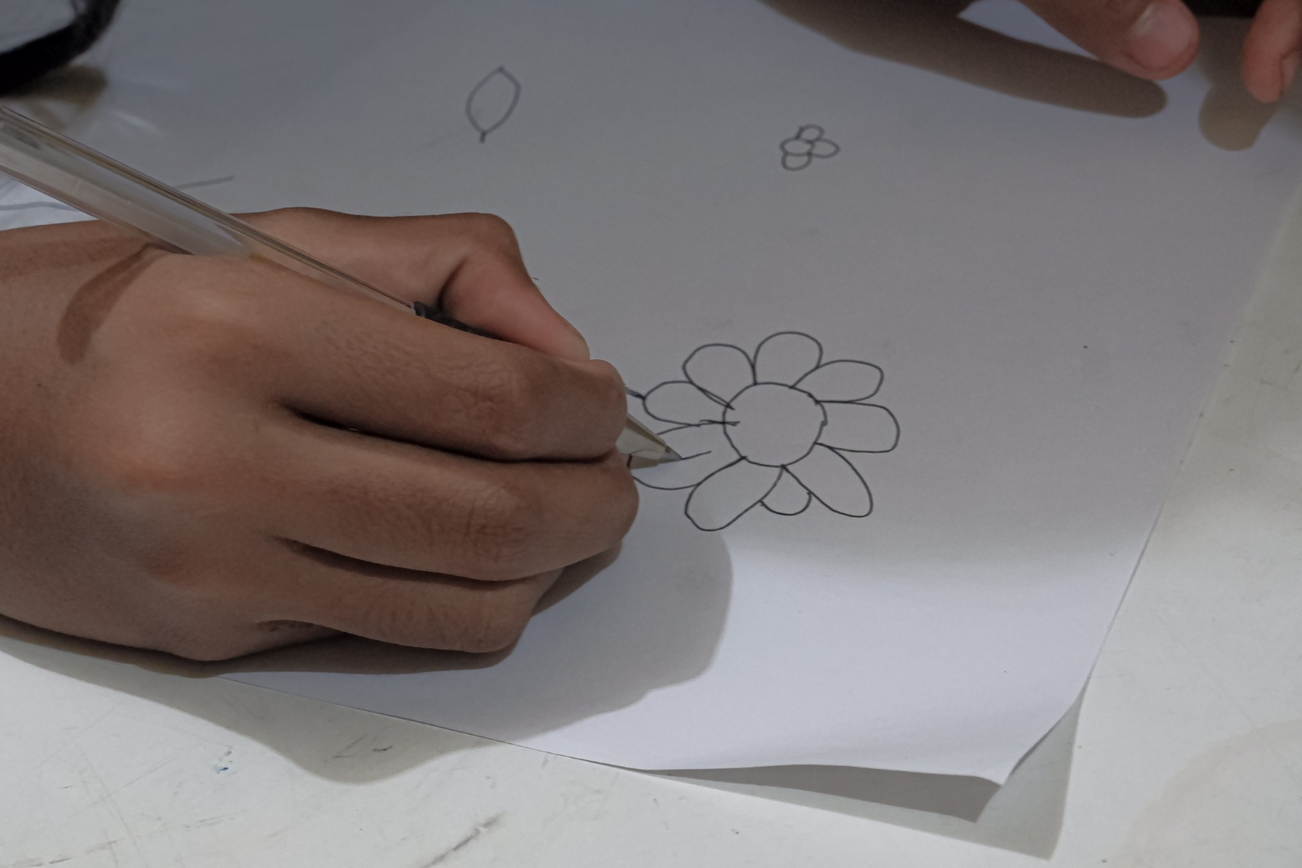
ਲਾਈਸੈਂਸ ਦੇ ਅਧੀਨ ਇਨ੍ਹਾਂ ਦੁਆਰਾ ਹੱਕ ਰਾਖਵੇਂ ਹਨ: © iStock.com/Feri Ferdinan

ਸੁਪਰਮਾਰਕੀਟ ਵਿਖੇ

ਸੰਤਰੇ ਅਤੇ ਸੇਬ
ਆਪਣੇ ਬੱਚੇ ਦੇ 2 ਮਨਪਸੰਦ 7 ਫ਼ਲ ਚੁਣੋ (ਉਦਾਹਰਨ ਵਜੋਂ, ਸੇਬ ਅਤੇ ਸੰਤਰੇ)।
ਕੀ ਤੁਹਾਡਾ ਬੱਚਾ ਦੱਸ ਸਕਦਾ ਹੈ ਕਿ ਫ਼ਲਾਂ ਦੀ ਕੁੱਲ ਸੰਖਿਆ (ਸਾਰੇ), ਅਤੇ ਨਾਲ ਹੀ ਹਰੇਕ ਕਿਸਮ ਦੇ ਫ਼ਲ (ਹਿੱਸੇ) ਇਨ੍ਹਾਂ ਵਿੱਚੋਂ ਕਿੰਨੇ ਹਨ; ਉਦਾਹਰਨ ਵਜੋਂ, 3 ਸੰਤਰੇ ਅਤੇ 4 ਸੇਬ ਹਨ। ਇਸ ਬਾਰੇ ਗੱਲ ਕਰੋ ਕਿ 2 ਫ਼ਲਾਂ ਦੀਆਂ ਕਿਸਮਾਂ ਦੇ ਹੋਰ ਕਿਹੜੇ ਜੋੜ 7 ਬਣਾਉਣਗੇ।

ਦੋ ਪੈਕੇਟ
ਬਰੈੱਡ ਰੋਲਾਂ ਦੇ 2 ਪੈਕੇਟ ਚੁਣੋ ਅਤੇ ਆਪਣੇ ਬੱਚੇ ਨੂੰ ਕੁੱਲ ਰੋਲਾਂ ਦੀ ਗਿਣਤੀ (ਪੂਰੇ) ਕਰਨ ਲਈ ਕਹੋ। ਹਰੇਕ ਪੈਕੇਟ (ਹਿੱਸੇ) ਵਿੱਚ ਕਿੰਨੇ ਰੋਲ ਹਨ?

ਪਾਰਕ ਵਿੱਚ

ਚਾਕ ਅਤੇ ਗੱਲਬਾਤ
ਫੁੱਟਪਾਥ 'ਤੇ ਇਕ ਅੰਕ (ਪੂਰਾ) ਵਾਹੁਣ ਲਈ ਚਾਕ ਦੀ ਵਰਤੋਂ ਕਰੋ।
ਆਪਣੇ ਬੱਚੇ ਨੂੰ ਅੰਕ ਦੇ ਹੇਠਾਂ ਆਪਣੀ ਮਨਪਸੰਦ ਦੀਆਂ ਉਨੀਆਂ ਸ਼ਕਲਾਂ ਵਾਹੁਣ ਲਈ ਕਹੋ। ਉਨ੍ਹਾਂ ਨੂੰ 2 ਹਿੱਸੇ ਬਣਾਉਣ ਲਈ ਪੂਰੇ ਨਾਲੋਂ ਛੋਟੀ ਸੰਖਿਆ ‘ਤੇ ਚੱਕਰ ਵਾਹੁਣ ਲਈ ਕਹੋ; ਉਦਾਹਰਨ ਵਜੋਂ, ਕੁੱਲ 6 ਸ਼ਕਲਾਂ ਵਾਹੋ ਅਤੇ 4 ਸ਼ਕਲਾਂ ਉਪਰ ਚੱਕਰ ਵਾਹੋ, 2 ਸ਼ਕਲਾਂ ਨੂੰ ਦੂਜੇ ਹਿੱਸੇ ਵਜੋਂ ਛੱਡ ਦਿਓ।

ਕੁਦਰਤ ਦੇ ਅੰਕ
ਪਾਰਕ ਵਿੱਚੋਂ ਡੰਡੀਆਂ, ਪੱਤਿਆਂ ਜਾਂ ਪੱਥਰਾਂ ਦਾ ਇੱਕ ਛੋਟਾ ਜਿਹਾ ਸਮੂਹ ਇਕੱਠਾ ਕਰੋ। ਆਪਣੇ ਬੱਚੇ ਨਾਲ ਸਾਰੀਆਂ ਨੂੰ ਗਿਣੋ ਅਤੇ ਫਿਰ ਬੱਚੇ ਨੂੰ ਇਨ੍ਹਾਂ ਨੂੰ 2 ਹਿੱਸਿਆਂ ਵਿੱਚ ਵੰਡਣ ਲਈ ਕਹੋ। ਗਿਣੋ ਅਤੇ ਫਿਰ ਇੱਕ ਵੱਖਰੇ ਤਰੀਕੇ ਨਾਲ ਵੰਡ ਕਰਨ ਲਈ ਵਾਪਸ ਇਕੱਠੀਆਂ ਕਰੋ।

ਲਾਈਸੈਂਸ ਦੇ ਅਧੀਨ ਇਨ੍ਹਾਂ ਦੁਆਰਾ ਹੱਕ ਰਾਖਵੇਂ ਹਨ: © iStock.com/Lyubov Smirnova

ਹਿੱਸਿਆਂ ਵਿੱਚ ਛਾਲਾਂ ਮਾਰਨਾ
ਆਪਣੇ ਬੱਚੇ ਨੂੰ 2 ਹਿੱਸਿਆਂ ਵਿੱਚ 10 ਛਾਲਾਂ ਮਾਰਨ ਲਈ ਕਹੋ। ਉਹ ਪਹਿਲੇ ਹਿੱਸੇ ਲਈ 4 ਤੇਜ਼ ਛਾਲਾਂ ਮਾਰ ਸਕਦੇ ਹਨ, ਰੁਕ ਸਕਦੇ ਹਨ, ਅਤੇ ਫਿਰ ਦੂਜੇ ਹਿੱਸੇ ਲਈ ਹੋਰ 6 ਤੇਜ਼ ਛਾਲਾਂ ਮਾਰ ਸਕਦੇ ਹਨ। ਪੁੱਛੋ, 'ਹਰੇਕ ਹਿੱਸੇ ਵਿੱਚ ਕਿੰਨੀ ਛਾਲਾਂ ਮਾਰੀਆਂ' ਜਾਂ ਜੇ ਕੋਈ ਹੋਰ ਤਰੀਕਾ ਸੀ ਜਿਸ ਨਾਲ ਉਹ 2 ਹਿੱਸਿਆਂ ਵਿੱਚ ਛਾਲਾਂ ਮਾਰ ਸਕਦੇ ਹਨ।

ਹੋਰ ਜਾਣਕਾਰੀ
ਲੜੀ ਵਿਚਲੀਆਂ ਹੋਰ ਵੀਡੀਓ ਅਤੇ ਸੁਝਾਅ ਵਾਲੀਆਂ ਸ਼ੀਟਾਂ ਦੇ ਨਾਲ-ਨਾਲ ਮਾਪਿਆਂ ਅਤੇ ਦੇਖਭਾਲ ਕਰਨ ਵਾਲਿਆਂ ਲਈ ਹੋਰ ਸੁਝਾਅ, ਜਾਣਕਾਰੀ ਅਤੇ ਲਿੰਕਾਂ ਤੱਕ ਪਹੁੰਚ ਕਰਨ ਲਈ, ਵੇਖੋ: ਘਰ ਵਿੱਚ ਗਣਿਤ ਅਤੇ ਸੰਖਿਆਤਮਕ ਹੁਨਰ।
ਵਿਕਟੋਰੀਆ ਦੇ ਗਣਿਤ ਰਾਜਦੂਤਾਂ (Victorian Mathematics Ambassadors) ਬਾਰੇ ਵਧੇਰੇ ਜਾਣਕਾਰੀ ਲਈ, ਵੇਖੋ: ਵਿਕਟੋਰੀਆ ਦੇ ਗਣਿਤ ਰਾਜਦੂਤ (Victorian Mathematics Ambassadors)।
ਆਪਣੇ ਬੱਚੇ ਦੀ ਸਿੱਖਿਆ ਵਿੱਚ ਸਹਾਇਤਾ ਕਰਨ ਬਾਰੇ ਅਗਲੇਰੀ ਜਾਣਕਾਰੀ ਵਾਸਤੇ, ਵੇਖੋ: ਆਪਣੇ ਬੱਚੇ ਦੀ ਸਿੱਖਿਆ ਵਿੱਚ ਸਹਿਯੋਗ ਕਰਨਾ | vic.gov.au

ਘਰ ਵਿੱਚ ਅੰਕਾਂ ਦੀ ਸਮਝ ਨੂੰ ਮਜ਼ਬੂਤ ਕਰਨਾ:

11 ਤੋਂ 19 ਤੱਕ (ਟੀਨ) ਅੰਕ

ਵਿਕਟੋਰੀਆ ਦੇ ਗਣਿਤ ਦੇ ਰਾਜਦੂਤ (Victorian Mathematics Ambassadors), Pat ਅਤੇ Em, ਅਤੇ St Thomas the Apostle Catholic Primary School, ਨਾਲ 11 ਤੋਂ 19 ਤੱਕ ਦੇ ਅੰਕਾਂ ਦੀ ਵੀਡੀਓ ਵੇਖਣ ਲਈ ਤੁਹਾਡਾ ਧੰਨਵਾਦ: ਘਰ ਵਿੱਚ ਗਣਿਤ ਅਤੇ ਸੰਖਿਆਤਮਕ ਹੁਨਰ।

ਹੇਠ ਲਿਖੇ ਨੁਕਤੇ ਅਤੇ ਜਾਣਕਾਰੀ ਤੁਹਾਨੂੰ ਘਰ ਵਿੱਚ ਤੁਹਾਡੇ ਬੱਚੇ ਦੀ ਅੰਕਾਂ ਦੀ ਸਮਝ ਨੂੰ ਮਜ਼ਬੂਤ ਕਰਨ ਲਈ ਵੀਡੀਓ ਵਿਚਲੀ ਸਲਾਹ ਦਾ ਅਭਿਆਸ ਕਰਨ ਵਿੱਚ ਸਹਾਇਤਾ ਕਰਨਗੇ।

11 ਤੋਂ 19 ਤੱਕ (ਟੀਨ) ਅੰਕ ਕੀ ਹਨ?
11 ਤੋਂ 19 ਤੱਕ (ਟੀਨ) ਅੰਕ 11 - 19 ਦੇ ਵਿਚਕਾਰ ਅੰਕ ਹੁੰਦੇ ਹਨ। ਇਹ ਅੰਕ ਸਿੱਖਣਾ ਮੁਸ਼ਕਿਲ ਹੋ ਸਕਦਾ ਹੈ ਕਿਉਂਕਿ ਉਹ 1 - 10 ਤੋਂ ਵੱਖਰੇ ਹਨ ਅਤੇ 20 ਅਤੇ ਇਸ ਤੋਂ ਵੱਧ ਅੰਕਾਂ ਲਈ ਇੱਕੋ ਜਿਹੇ ਨਾਵਾਂ ਵਾਲੇ ਨਮੂਨਿਆਂ ਦੀ ਪਾਲਣਾ ਨਹੀਂ ਕਰਦੇ ਹਨ।
11 ਤੋਂ 19 ਤੱਕ (ਟੀਨ) ਅੰਕਾਂ ਨੂੰ ਸਿੱਖਣਾ ਅਤੇ 20 ਤੱਕ ਗਿਣਨ ਦੇ ਯੋਗ ਹੋਣਾ ਤੁਹਾਡੇ ਬੱਚੇ ਲਈ ਸਿੱਖਣ ਲਈ ਇੱਕ ਮਹੱਤਵਪੂਰਨ ਹੁਨਰ ਹੈ। ਤੁਸੀਂ ਆਪਣੇ ਬੱਚੇ ਨੂੰ 20 ਤੱਕ ਗਿਣਨ ਅਤੇ ਪਿੱਛੇ ਵੱਲ ਨੂੰ ਗਿਣਨ ਲਈ ਉਤਸ਼ਾਹਿਤ ਕਰਕੇ 11 ਤੋਂ 19 ਤੱਕ ਅੰਕਾਂ ਵਿੱਚ ਵਿਸ਼ਵਾਸ ਬਣਾਉਨ ਲਈ ਸਹਿਯੋਗ ਕਰ ਸਕਦੇ ਹੋ।
ਜਿਵੇਂ ਕਿ ਵੀਡੀਓ ਵਿਚ, ਤੁਸੀਂ ਅਤੇ ਤੁਹਾਡਾ ਬੱਚਾ 11 ਤੋਂ 19 ਤੱਕ (ਟੀਨ) ਅੰਕਾਂ ਨੂੰ ਦੱਸਣ ਲਈ ‘10 ਅਤੇ ਕੁਝ ਹੋਰ' ਵਾਲੇ ਇਸ਼ਾਰੇ ਦੀ ਵਰਤੋਂ ਕਰ ਸਕਦੇ ਹੋ।
ਘਰ ਵਿਚ ਇਸ ਹੁਨਰ ਦਾ ਅਭਿਆਸ ਕਰਨਾ ਤੁਹਾਡੇ ਬੱਚੇ ਨੂੰ 20 ਤੱਕ ਗਿਣਤੀ ਗਿਣਨ ਵਿਚ ਵਿਸ਼ਵਾਸ ਮਹਿਸੂਸ ਕਰਨ ਵਿਚ ਸਹਾਇਤਾ ਕਰੇਗਾ।

ਸੁਝਾਅ
ਤੁਹਾਡੇ ਬੱਚੇ ਨੂੰ 11 ਤੋਂ 19 ਤੱਕ (ਟੀਨ) ਅੰਕਾਂ ਦੀ ਸਮਝ ਨੂੰ ਵਿਕਸਤ ਕਰਨ ਵਿੱਚ ਮਦਦ ਕਰਨ ਲਈ ਇੱਥੇ ਕੁਝ ਸੌਖੇ ਅਤੇ ਮਜ਼ੇਦਾਰ ਤਰੀਕੇ ਹਨ:

ਘਰ ਵਿੱਚ

ਆਪਣੇ ਆਂਡੇ ਗਿਣੋ
ਆਂਡੇ ਪਕਾਉਂਦੇ ਸਮੇਂ, ਆਂਡਿਆਂ ਦਾ ਇੱਕ ਡੱਬਾ ਲਓ ਅਤੇ ਸਾਰੇ ਆਂਡਿਆਂ ਨੂੰ ਇਕੱਠੇ ਗਿਣੋ। ਬੈਂਚ 'ਤੇ 2 ਆਂਡੇ ਰੱਖੋ ਅਤੇ ਡੱਬੇ ਵਿਚ ਰਹਿ ਗਏ ਆਂਡਿਆਂ ਦੀ ਗਿਣਤੀ ਕਰੋ, ਇਹ ਦਰਸਾਉਂਦੇ ਹੋਏ ਕਿ 12 ਵਿੱਚ 10 ਅਤੇ 2 ਹੋਰ ਹਨ।

ਬਲਾਕਾਂ ਦਾ ਟਾਵਰ
11 - 19 ਬਲਾਕਾਂ ਦੀ ਵਰਤੋਂ ਕਰਦੇ ਹੋਏ ਵੱਖ-ਵੱਖ ਉਚਾਈਆਂ ਦੇ ਬਲਾਕਾਂ ਦੇ ਟਾਵਰ ਬਣਾਓ। ਪਹਿਲੇ 10 ਦਾ ਬਲਾਕ ਜਲਦੀ ਬਣਾਓ ਅਤੇ ਫਿਰ ਕੁਝ ਹੋਰ ਸ਼ਾਮਲ ਕਰੋ। 11 ਤੋਂ 19 ਤੱਕ (ਟੀਨ) ਅੰਕਾਂ ਦੀ ਗਿਣਤੀ ਕਰਨ ਦੇ ਵਧੇਰੇ ਅਭਿਆਸ ਲਈ, ਅੰਤ ਵਿੱਚ ਹਰੇਕ ਟਾਵਰ ਵਿੱਚ ਬਲਾਕਾਂ ਦੀ ਸੰਖਿਆ ਨੂੰ ਦੁਬਾਰਾ ਗਿਣੋ।
ਆਪਣੇ ਬੱਚੇ ਨੂੰ ਪੁੱਛੋ ਕਿ ਅੰਕ 10 ਤੋਂ ਕਿੰਨਾ ਵੱਧ ਹੈ। ਉਦਾਹਰਨ ਦੇ ਲਈ, '15 ਵਿੱਚ 10 ਅਤੇ ਹੋਰ ਕਿੰਨੇ ਹਨ?'
ਜੇ ਤੁਹਾਡਾ ਬੱਚਾ ਜਵਾਬ ਬਾਰੇ ਨਿਸ਼ਚਿੰਤ ਨਹੀਂ ਹੈ, ਤਾਂ ਇਕੱਠੇ ਗਿਣੋ 10 ਤੱਕ ਗਿਣੋ, ਰੁਕੋ ਅਤੇ ਫਿਰ ਕਹੋ '15 ਵਿੱਚ 10 ਅਤੇ 1, 2, 3, 4, 5 ਹੋਰ', ਜਦੋਂ ਤੁਸੀਂ ਗਿਣਦੇ ਹੋ 10 ਤੋਂ ਵੱਧ ਹਰੇਕ ਬਲਾਕ ਵੱਲ ਇਸ਼ਾਰਾ ਕਰੋ।
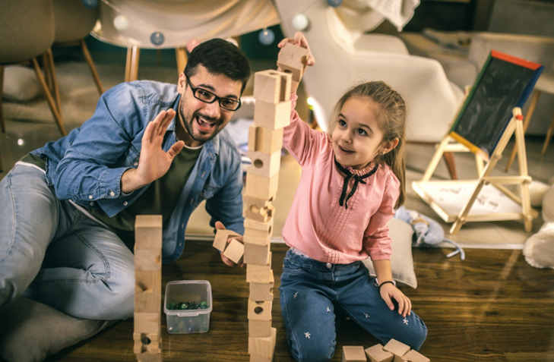
ਲਾਈਸੈਂਸ ਦੇ ਅਧੀਨ ਇਨ੍ਹਾਂ ਦੁਆਰਾ ਹੱਕ ਰਾਖਵੇਂ ਹਨ: © iStock.com/Zeljkosantrac

ਇਹ ਮੁੱਠੀ ਭਰ ਹੈ
ਸੁੱਕੇ ਮੇਵਿਆਂ ਵਰਗੇ ਮੁੱਠੀ ਭਰ ਸਿਹਤਮੰਦ ਸਨੈਕ ਲਓ। ਗਿਣੋ ਕਿ ਕੁੱਲ ਕਿੰਨੇ ਹਨ। ਉਨ੍ਹਾਂ ਨੂੰ ਪੁੱਛੋ, ‘ਕੀ ਇਹ 11 ਤੋਂ 19 ਤੱਕ (ਟੀਨ) ਅੰਕਾਂ ਵਿੱਚ ਹਨ?' ਸਨੈਕ ਨੂੰ 11 ਤੋਂ 19 ਤੱਕ (ਟੀਨ) ਅੰਕ ਬਣਾਉਣ ਲਈ ਹੋਰ ਮੇਵੇ ਪਾਓ ਜਾਂ ਕੱਢ ਲਓ। ਆਪਣੇ ਬੱਚੇ ਨੂੰ ਇਹ ਦੱਸਣ ਲਈ ਕਹੋ ਕਿ ਕੁੱਲ 10 ਤੋਂ ਕਿੰਨੇ ਵੱਧ ਹਨ; ਉਦਾਹਰਨ ਵਜੋਂ, 13 ਵਿੱਚ 10 ਅਤੇ 3 ਹੋਰ ਹਨ।

ਕੀ ਗੁੰਮ ਹੈ?
ਖਾਲੀ ਕਾਗਜ਼ਾਂ ‘ਤੇ 11-19 ਤੱਕ ਅੰਕ ਲਿਖੋ ਅਤੇ ਤਰਤੀਬ ਵਿੱਚ ਰੱਖੋ। ਜਦੋਂ ਤੁਹਾਡਾ ਬੱਚਾ ਨਹੀਂ ਦੇਖ ਰਿਹਾ ਹੈ, ਤਾਂ ਅੰਕਾਂ ਵਿੱਚੋਂ ਇਕ ਨੂੰ ਹਟਾਓ ਅਤੇ ਬਣ ਗਈ ਵਿੱਥ ਨੂੰ ਖ਼ਤਮ ਕਰੋ। ਉਨ੍ਹਾਂ ਨੂੰ ਦੱਸਣ ਲਈ ਕਹੋ ਕਿ ਕਿਹੜਾ ਨੰਬਰ ਗੁੰਮ ਹੈ। ਅੰਕ ਨੂੰ ਵਾਪਸ ਰੱਖੋ ਅਤੇ ਫਿਰ ਗੁੰਮ ਹੋਏ ਅੰਕ ਨੂੰ ਲੱਭਣ ਲਈ ਹੋਰ ਅੰਕਾਂ ਦੀ ਵਾਰੀ ਲਓ। ਆਪਣੇ ਬੱਚੇ ਨੂੰ ਗੁੰਮ ਹੋਏ ਅੰਕ ਨੂੰ ਇਸ ਤਰ੍ਹਾਂ ਦੱਸਣ ਲਈ ਕਹੋ '10 ਅਤੇ ਹੋਰ ਕਿੰਨੇ?'

ਸੁਪਰਮਾਰਕੀਟ ਵਿਖੇ

ਕਤਾਰਾਂ ਵੱਲ ਧਿਆਨ
ਵੱਡੀਆਂ ਸੁਪਰਮਾਰਕੀਟਾਂ ਦੀਆਂ ਕਤਾਰਾਂ ਵੱਲ ਵੇਖੋ। ਆਪਣੇ ਬੱਚੇ ਨੂੰ ਇਹ ਵਿਖਾਉਣ ਲਈ ਕਹੋ ਕਿ ਕਿਹੜੀਆਂ ਕਤਾਰਾਂ ਵਿੱਚ 11 ਤੋਂ 19 ਤੱਕ (ਟੀਨ) ਅੰਕ ਹਨ। ਅਗਲੀ ਕਤਾਰ ਕਿਹੜੀ ਹੋਵੇਗੀ? ਆਪਣੇ ਬੱਚੇ ਨੂੰ 11 ਤੋਂ 19 ਤੱਕ (ਟੀਨ) ਅੰਕ ਵਾਲੀ ਕਤਾਰ ਵੱਲ ਲਿਜਾਣ ਲਈ ਕਹੋ ਜਾਂ ਤੁਹਾਨੂੰ ਦੱਸੇ ਕਿ ਉਸ ਕਤਾਰ ਵਿਚ ਕੀ ਹੈ।

ਅੰਕਾਂ ਦਾ ਸ਼ਿਕਾਰ
ਆਪਣੇ ਬੱਚੇ ਨੂੰ ਸੁਪਰਮਾਰਕੀਟ ਵਿਚ 11 ਤੋਂ 19 ਤੱਕ (ਟੀਨ) ਅੰਕਾਂ ਦੀ ਭਾਲ ਕਰਨ ਲਈ ਉਤਸ਼ਾਹਿਤ ਕਰੋ। ਉਹ ਕੀਮਤਾਂ ਵਾਲੀਆਂ ਚਿੱਟਾਂ, ਬਾਰਕੋਡਾਂ ਜਾਂ ਚਿੰਨ੍ਹਾਂ ਵਿੱਚ ਲਿਖੇ 11 ਤੋਂ 19 ਤੱਕ (ਟੀਨ) ਅੰਕਾਂ ਨੂੰ ਲੱਭ ਸਕਦੇ ਹਨ। ਕੀ ਉਹ 10 11 ਤੋਂ 19 ਤੱਕ (ਟੀਨ) ਅੰਕ ਲੱਭ ਸਕਦੇ ਹਨ?

ਚੈੱਕਆਉਟ ਵਾਲੀਆਂ ਖੇਡਾਂ
ਆਪਣੇ ਬੱਚੇ ਨੂੰ ਹਰੇਕ ਚੀਜ਼ ਦੀ ਗਿਣਤੀ ਕਰਨ ਲਈ ਕਹੋ ਜਦੋਂ ਉਹ ਸਮਾਨ ਟਰਾਲੀ ਜਾਂ ਟੋਕਰੀ ਵਿੱਚੋਂ ਬਾਹਰ ਕੱਢਿਆ ਜਾਂਦਾ ਹੈ। ਜਦੋਂ ਉਹ 11 ਤੋਂ 19 ਤੱਕ (ਟੀਨ) ਅੰਕਾਂ ਤੇ ਪਹੁੰਚਦੇ ਹਨ, ਤਾਂ ਉਨ੍ਹਾਂ ਨੂੰ ਅਗਲੇ ਨੰਬਰ ਨੂੰ '10 ਅਤੇ ਕਿੰਨੇ' ਹੋਰ ਦੱਸਣ ਲਈ ਕਹੋ; ਉਦਾਹਰਨ ਵਜੋਂ, '11 ਵਿੱਚ 10 ਅਤੇ 1 ਹੋਰ' ਹੈ।

ਪਾਰਕ ਵਿੱਚ

11 ਤੋਂ 19 ਤੱਕ (ਟੀਨ) ਅੰਕਾਂ ਲਈ ਇਕ ਪੈਰ ‘ਤੇ ਕੁੱਦਣਾ (ਹੌਪ ਸਕੌਚ)
1- 10 ਦੀ ਬਜਾਏ 11 - 20 ਅੰਕਾਂ ਨਾਲ ਇਕ ਪੈਰ ‘ਤੇ ਕੁੱਦਣ ਵਾਲੀ (ਹੌਪ ਸਕੌਚ) ਖੇਡ ਖੇਡੋ। 20 ਦੇ ਸਮੇਤ, ਇਹ ਤੁਹਾਡੇ ਬੱਚੇ ਦੀ ਮਦਦ ਕਰਦਾ ਹੈ ਕਿ 11 ਤੋਂ 19 ਤੱਕ (ਟੀਨ) ਅੰਕਾਂ ਤੋਂ ਬਾਅਦ ਕੀ ਆਉਂਦਾ ਹੈ। ਉਨ੍ਹਾਂ ਨੂੰ ਉਸ ਅੰਕ ਨੂੰ ਬੋਲਣ ਲਈ ਕਹੋ ਜਿਸ 'ਤੇ ਠੀਪਾ ਡਿੱਗਦਾ ਹੈ ਇਸ ਤੋਂ ਪਹਿਲਾਂ ਕਿ ਉਹ ਖਾਨਿਆਂ ਦੇ ਵਿੱਚੋਂ ਦੀ ਕੁੱਦਣ, ਹਰੇਕ ਅੰਕ ਦੀ ਗਿਣਤੀ ਕਰਨ।
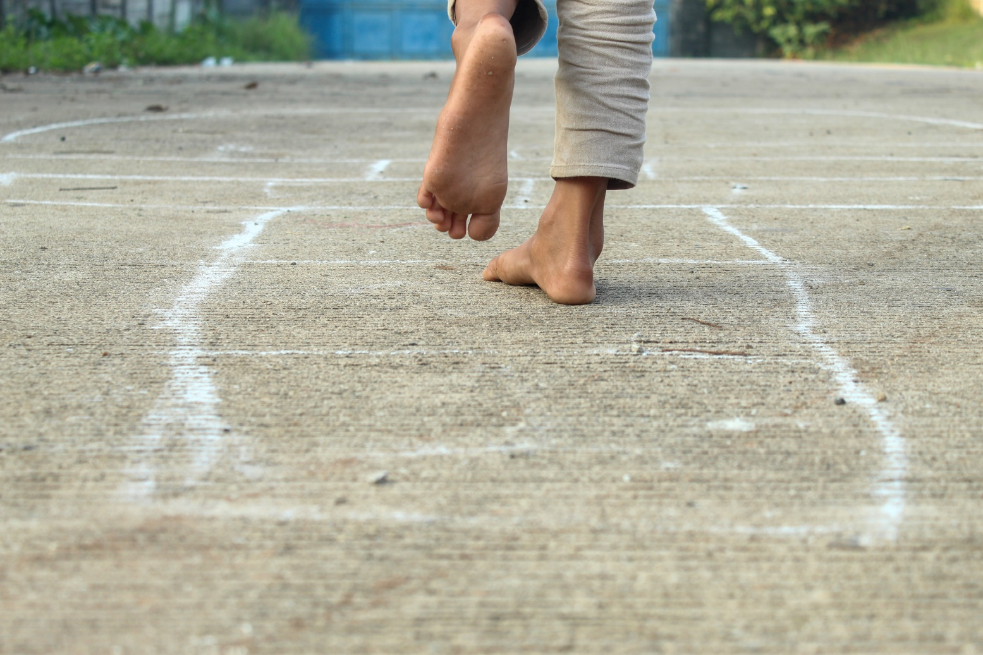
ਲਾਈਸੈਂਸ ਦੇ ਅਧੀਨ ਇਨ੍ਹਾਂ ਦੁਆਰਾ ਹੱਕ ਰਾਖਵੇਂ ਹਨ: © iStock.com/Hendri

ਬਾਹਰਵਾਰ ਦੀਆਂ ਗਿਣਤੀਆਂ
ਆਪਣੇ ਬੱਚੇ ਨੂੰ ਪਾਰਕ ਵਿਖੇ ਅਜਿਹੀਆਂ ਚੀਜ਼ਾਂ ਲੱਭਣ ਲਈ ਕਹੋ ਜਿਨ੍ਹਾਂ ਦੀ ਗਿਣਤੀ ਕੀਤੀ ਜਾ ਸਕਦੀ ਹੈ (ਵਾੜ ਦੀਆਂ ਫੱਟੀਆਂ, ਰੁੱਖ)। ਉਨ੍ਹਾਂ ਨੂੰ ਦੱਸੋ ਕਿ ਟੀਚਾ ਅਜਿਹੀ ਚੀਜ਼ ਲੱਭਣਾ ਹੈ ਜਿਸ ਵਿੱਚ ਕੁੱਲ ਮਿਲਾ ਕੇ 11 ਤੋਂ 19 ਤੱਕ (ਟੀਨ) ਅੰਕ ਹੋਵੇ।

ਡੰਡੀਆਂ ਅਤੇ ਪੱਥਰ
ਕੁਦਰਤੀ ਚੀਜ਼ਾਂ ਜਿਵੇਂ ਕਿ ਡੰਡੀਆਂ ਅਤੇ ਪੱਥਰ ਇਕੱਠੇ ਕਰੋ। ਇੱਕ 11 ਤੋਂ 19 ਤੱਕ (ਟੀਨ) ਅੰਕ ਨੂੰ ਦਰਸਾਉਣ ਲਈ ਉਨ੍ਹਾਂ ਦੀ ਵਰਤੋਂ ਕਰੋ; ਉਦਾਹਰਨ ਲਈ, 10 ਡੰਡੀਆਂ ਅਤੇ 4 ਪੱਥਰਾਂ ਨਾਲ 14 ਬਣਾਓ। ਆਪਣੇ ਬੱਚੇ ਨੂੰ ਪੁੱਛੋ, 'ਕੁੱਲ ਵਿੱਚ 10 ਤੋਂ ਵੱਧ ਕਿੰਨੇ ਹਨ?'
ਇਕ ਹੋਰ 11 ਤੋਂ 19 ਤੱਕ (ਟੀਨ) ਅੰਕ ਬਣਾਉਣ ਲਈ ਹੋਰ ਚੀਜ਼ਾਂ ਇਕੱਠੀਆਂ ਕਰੋ।

ਹੋਰ ਜਾਣਕਾਰੀ
ਲੜੀ ਵਿਚਲੀਆਂ ਹੋਰ ਵੀਡੀਓ ਅਤੇ ਸੁਝਾਅ ਵਾਲੀਆਂ ਸ਼ੀਟਾਂ ਦੇ ਨਾਲ-ਨਾਲ ਮਾਪਿਆਂ ਅਤੇ ਦੇਖਭਾਲ ਕਰਨ ਵਾਲਿਆਂ ਲਈ ਹੋਰ ਸੁਝਾਅ, ਜਾਣਕਾਰੀ ਅਤੇ ਲਿੰਕਾਂ ਤੱਕ ਪਹੁੰਚ ਕਰਨ ਲਈ, ਵੇਖੋ: ਘਰ ਵਿੱਚ ਗਣਿਤ ਅਤੇ ਸੰਖਿਆਤਮਕ ਹੁਨਰ।
ਵਿਕਟੋਰੀਆ ਦੇ ਗਣਿਤ ਰਾਜਦੂਤਾਂ (Victorian Mathematics Ambassadors) ਬਾਰੇ ਵਧੇਰੇ ਜਾਣਕਾਰੀ ਲਈ, ਵੇਖੋ: ਵਿਕਟੋਰੀਆ ਦੇ ਗਣਿਤ ਰਾਜਦੂਤ (Victorian Mathematics Ambassadors)।

ਆਪਣੇ ਬੱਚੇ ਦੀ ਸਿੱਖਿਆ ਵਿੱਚ ਸਹਾਇਤਾ ਕਰਨ ਬਾਰੇ ਅਗਲੇਰੀ ਜਾਣਕਾਰੀ ਵਾਸਤੇ, ਵੇਖੋ: ਆਪਣੇ ਬੱਚੇ ਦੀ ਸਿੱਖਿਆ ਵਿੱਚ ਸਹਿਯੋਗ ਕਰਨਾ | vic.gov.au

